自助式碾米机运营监控管理平台V1.0

设计说明书

合肥旋极智能科技有限公司

## 设计背景

食品安全问题是关系到千千万万人民群众切身利益的社会问题，大米作为餐桌上必不可少的主食之一近年来频频被曝光大米安全事件：把陈化粮抛光，打蜡，加香精顶新粮卖，黄曲霉素超标等等令人胆战心惊。现碾米逐渐成为吃米新风尚，现碾米是一种未经过抛光和打磨，稻谷脱壳后保留糊粉层、胚芽的米，智能自助碾米机应运而生，自助碾米机将稻谷加工和大米售卖的功能相结合，谷仓加进去的是稻谷，卖给消费者的是大米，从原稻谷到大米仅需几十秒，中间过程完全透明，这样现场购买现场加工的方式，向消费者直观地展示了大米的加工过程，保证了大米加工过程的安全可靠；同时现碾出来的大米拥有相较于普通的精白大米更高的营养价值，智能碾米机正是依靠其现碾现卖大米的安全健康、新鲜营养的特点受到了人们的广泛关注。

在此背景下合肥旋极智能科技有限公司针对自助式碾米机开发运营监控管理平台，对遍布各个社区的自助碾米机进行统一运营管理，实现对碾米机运行状态的实时监控，及时发现运行故障，提高设备的运行管理效率与用户体验。

## 系统需求分析

在实际生活中，碾米机运营商希望通过信息化的运营管理平台来完成对自动碾米机相关运营及管理，以提高碾米机运营管理的便利性，降低运营管理的成本。由此我公司开发的自助式碾米机运营监控管理平台应该实现以下需求：

(1)实时监控

通过平台可实时监控到碾米机的运营状态，包括各个部件的状态，了解碾米机整体或各部件是否运营良好，以便当碾米机终端发生故障时能及时有效的进行处理。

(2)碾米机运营管理

通过平台能够实现对碾米机的信息化管理，从而减少人工管理的低效性，提高碾米机管理的效率。主要内容包括运营人员的管理，碾米机信息的管理等。

(3)数据查询与统计分析

通过平台能对碾米机的各种运营数据进行查询和统计分析，用以核对碾米机的经营数据，分析碾米机的经营状态，通过数据的统计分析，调整经营策略，以谋求利润的最大化。同时平台还应该具有日志管理模块，能够记录平台管理员的各种操作以及操作的详细信息。

## 系统平台总体设计

自助式碾米机运营监控管理平台采用B/S结构设计，主要包括平台登录、用户管理、信息维护、终端管理与数据统计五大模块。

自助式碾米机运营监控管理平台

平台登录

用户管理

信息维护

终端管理

数据管理

## 主要功能模块

### 平台登录模块

该模块主要用于验证用户信息，防止非法用户对系统进行操作从而导致数据库及系统中数据错误。平台要求用户输入自己的合法用户名、正确的密码和验证码后点击“登录” 按钮即可进入系统；用户登录流程图如下图所示：

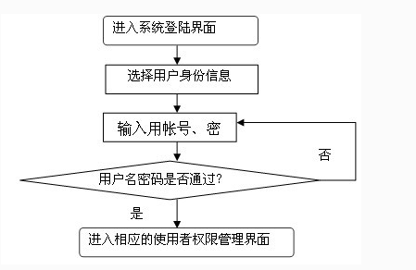

平台具有权限管理功能，用户登陆系统后验证用户合法性和进行权限验证，通过验证后创建一个权限对象记录在当前用户的Session中。平台在设计时，会对页面和页面内的相关功能定义对应的编码，用户访问页面或使用某项功能时，会先验证用户权限对象中是否有该页面或功能对应操作权限，同时用户在进行功能跳转时，会验证用户是否具有目标功能的访问权限，权限管理原理流程图如下图所示：

开始

验证用户合法性

根据用户ID生成权限对象，保存至Session

登录平台

根据用户权限生成导航页面

用户访问某功能页面

根据用户权限，初始化用户访问页面

结束

Y

N

平台权限管理流程图

### 用户管理模块

用户管理模块主要用于用户对当前用户或者其他用户的进行操作，可以实现用户的添加，及删除，或者是密码修改等相关功能。

用户管理

控件

按钮

用户名

密码

确认密码

添加

取消

修改

在系统中选择“用户管理”下的“添加”按钮，就出现添加用户页面当前登录用户可以通过该添加用户窗口添加新用户，输入新用户的相关信息，点击“添加”按钮将新用户帐号信息保存于数据库，该帐号就允许登录系统了。添加用户流程图如下图所示：

开始

输入用户名、密码

验证用户名已用？

保存数据

结束

显示出错信息

当用户发现账号被异常登录或者密码设置过于简单时，可以立即通过用户管理下的“修改密码”功能，修改自己的账号密码，以便再次被他人登录，维护自己的账号安全。修改密码模块的功能流程图如下图所示：

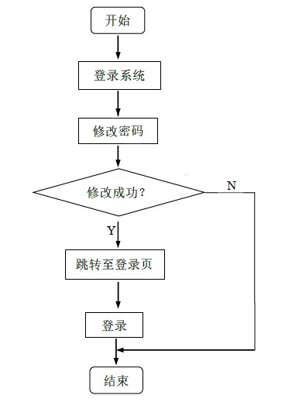

修改密码流程图

### 信息维护模块

信息维护模块主要包括企业信息与碾米机终端设备信息两部分。其中，企业信息维护主要实现对接入平台企业基本信息的增删改查操作；终端信息维护主要实现对接入平台的碾米机终端基本信息进行增删改查等操作。

信息维护模块

企业信息维护

碾米机信息维护

添加

修改

删除

添加

修改

删除

### 终端管理模块

终端管理模块由终端信息查询模块、终端远程控制模块、终端远程配置模块三个子模块组成。

终端管理模块

终端信息查询模块

终端远程控制模块

终端远程配置模块

配置信息查询

运行状态查询

设备重启

设备复位

碾米机配置

终端信息查询模块主要用于查询终端的相应配置信息、运行状态等信息。

终端远程控制模块通过对终端发送控制指令，实现控制终端重启、复位等操作。

终端远程配置模块主要是根据平台根据应用需求等变化需要对终端的配置信息进行重新设定，具体的配置参数流程图如下图所示：

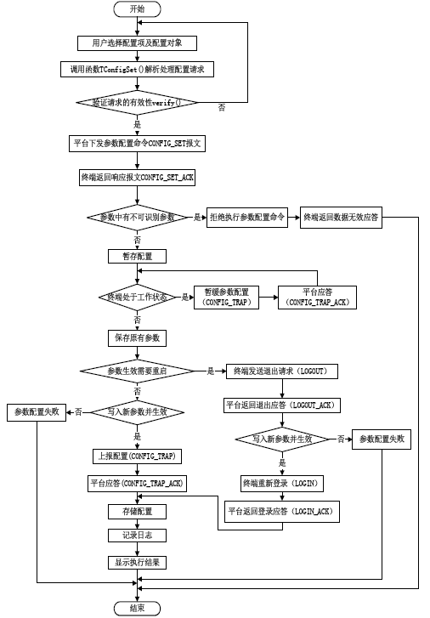

终端远程配置参数流程图

### 数据管理模块

数据处理主要包括数据导出、数据查询、数据统计、数据删除等操作。

数据管理

数据导出保存

数据统计

数据删除

数据查询

1. 数据查询

根据设备名、时间周期等查询条件查询出您所想要的数据，并可以导出到EXCEL文件中，方便您的统计。

1. 数据导出/保存

支持对Excel、TEXT文件导出，可以将重要数据按要求定期存放在指定的文件夹或其它存储设备里，方便后续处理。

1. 数据统计

根据条件可以统计出碾米机运行异常事件、运行时间、加工量等详细数据。

1. 数据删除

删除指定日期段内的所有数据，当系统运行久了，删除以前的数据将会提高系统的性能。数据一旦删除将无法恢复，建议谨慎做此项功能。